Flutter Pizzeria - TD Persistance

Présentation

Nous voulons charger et sauvegarder la liste des pizzas respectivement au lancement et à la fermeture de l’application.

Nous avons différents moyens pour persister les données :

* Base de données locale
* Fichiers locals
* Web Services distants (voir Flutter Pizzeria - TD 5 - WS)

Nous allons persister les données localement avec un fichier texte de type JSON.

# Mise en place

Nous récupérons l’ensemble des pizzas dans le widget “PizzaList”. Ce widget est avec état.

L’obtention des données se fera donc dans la méthode initState() grâce à une classe qui accède charge les données depuis le fichier JSON.

La sauvegarde des données se fera dans la méthode dispose.

La classe PizzaStorage

## Principe

Créez le fichier “pizza_storage” dans le répertoire “lib/services” (créez le répertoire s’il n’existe pas).

Cette classe va permettre de

* Charger les données :
  + charge le fichier JSON
  + convertit le contenu entier du fichier en JSON
  + appelle le constructeur nommé Pizza.fromJSON pour chaque élément
* Sauvegarder les données :
  + convertit la liste des objets Pizza en JSON (version texte)
  + enregistre le fichier

## Code

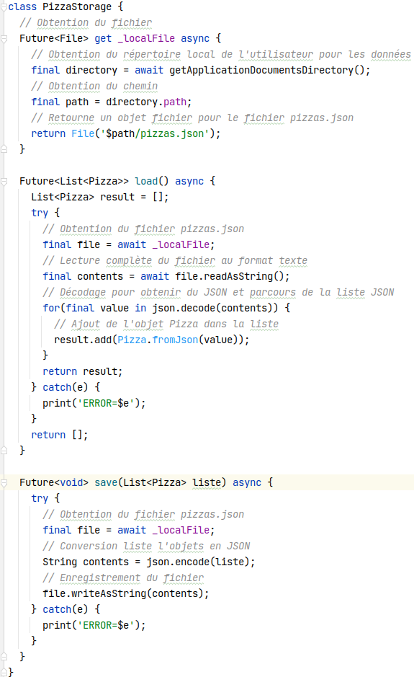

# Le widget PizzaList

Nous allons voir comment utiliser la classe PizzaStorage

## Chargement des données

Code :

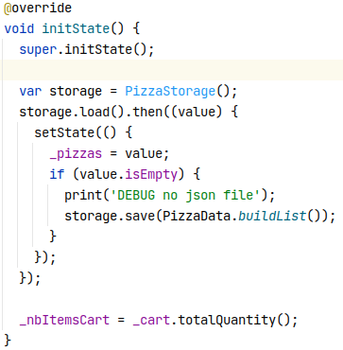

## Sauvegarde des données

Code :

